חוברת הסבר לסגל
התפקידים במערכת, ההרשאות שלהם ותהליך הסטודנט מההתחלה ועד הסוף
מערכת ניהול פרויקטי גמר ותזות · מכון טכנולוגי חולון HIT
נובמבר 2026

תוכן עניינים
1. על החוברת 3
מונחים שכדאי להכיר 3
התמונות בחוברת 3
2. מפת התפקידים 4
תחום האחריות קובע על מה פועלים 4
משתמש/ת עם כמה תפקידים 4
3. ההבדלים בין תפקידי הסגל 5
מטריצת ההרשאות 6
מה פירוש ◐ בטבלה 8
4. התפקידים אחד-אחד 9
4.1 סטודנט/ית 9
4.2 מנחה ומנחה משני 9
4.3 בוחן/ת פנימי/ת 9
4.4 רכז/ת פקולטה 10
4.5 רכזת אדמיניסטרטיבית 10
4.6 ראש מנהל פקולטה 11
4.7 ראש תוכנית תואר שני 11
4.8 ראש תחום 12
4.9 דיקן/ית הפקולטה 12
4.10 ראש בית ספר 12
4.11 ראש בית הספר ללימודי מוסמכים 13
4.12 מנהל/ת מערכת 13
5. תהליך הסטודנט מההתחלה ועד הסוף 14
שלב 1: הרשמה ואימות מייל 14
שלב 2: קביעת מסלול 14
שלב 3: הגשת מועמדות 14
שלב 4: אישור המנחה ושיבוץ 15
שלבים 5 ו-6: הגשת אבני דרך 15
שלבים 7 ו-8: מינוי בוחנים וקביעת ההגנה 17
שלב 9: ההגנה והציונים 18
שלב 10: אישור הציון הסופי 19
שלב 11: סיום ודוח סופי 19
מי עושה מה בכל שלב 20
מה קורה כשמשהו חורג מהמסלול 20
6. למי פונים 21

1. על החוברת
החוברת מיועדת לסגל האקדמי והמנהלי. היא מסבירה מי עושה מה במערכת, במה התפקידים נבדלים זה מזה, ואיזו דרך עובר/ת סטודנט/ית מההרשמה ועד הציון הסופי. להוראות לחיצה מפורטות לכל תפקיד יש מדריך נפרד בתיקיית המדריכים.

מונחים שכדאי להכיר
מונח | פירוש
אבן דרך | שלב בתהליך שיש בו הגשה או אישור, למשל הצעת מחקר, דו"ח התקדמות או הגנה.
תבנית תהליך | הגדרת השלבים של פקולטה ומסלול: אילו אבני דרך יש, מה המועדים ומי מאשר.
שרשרת אישורים | סדר הגורמים שצריכים לאשר אבן דרך. היא מוגדרת בתבנית ועשויה להיות שונה בין פקולטות.
תחום אחריות | הפקולטה, המגמה, התואר או המסלול שעליהם מורשה בעל התפקיד לפעול.
בקשה חריגה | פעולה שדורשת אישור נוסף, למשל שינוי מועד הגשה על ידי רכז/ת.
מכלול | מערכת הציונים של המכון. הציון הסופי מועבר אליה בסוף התהליך.

התמונות בחוברת
תרשימי התהליך נוצרו במיוחד עבור החוברת. צילום מסך הכניסה הוא צילום אמיתי. שאר תמונות המסכים הן איורים להמחשה: הן מבוססות על שמות התפריטים והכפתורים במערכת, אבל העיצוב במסך עשוי להיות מעט שונה, וכל השמות והנתונים בהן בדויים. מסגרת כתומה מסמנת את הכפתור שבו לוחצים.
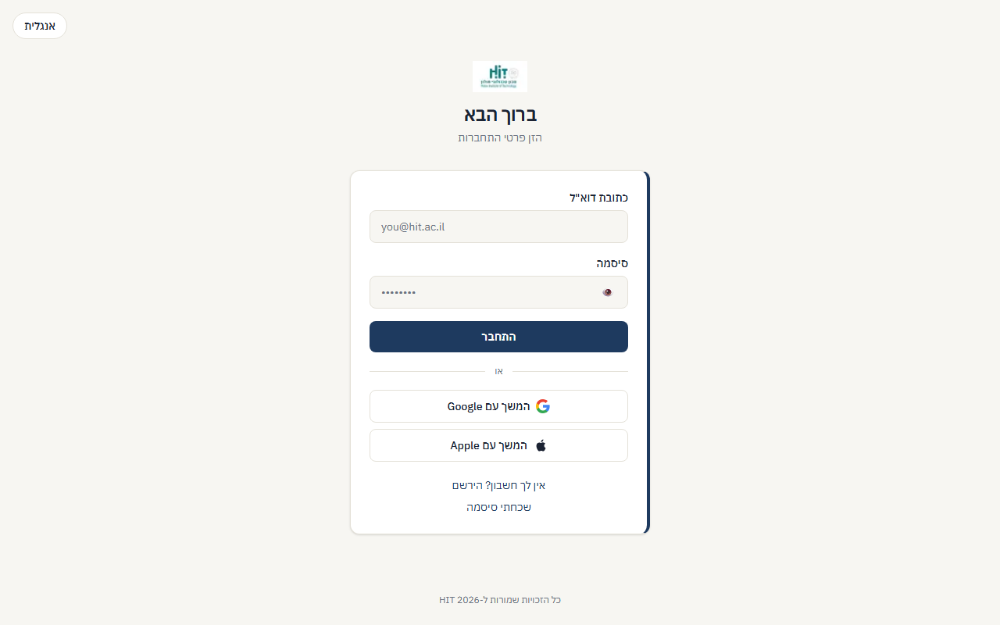
איור 1: מסך הכניסה למערכת (צילום מסך אמיתי)

2. מפת התפקידים
במערכת 13 תפקידים, ולצדם בוחנים חיצוניים שאינם תפקיד במערכת ואינם מקבלים חשבון. התפריט שכל משתמש/ת רואה נקבע לפי התפקיד.
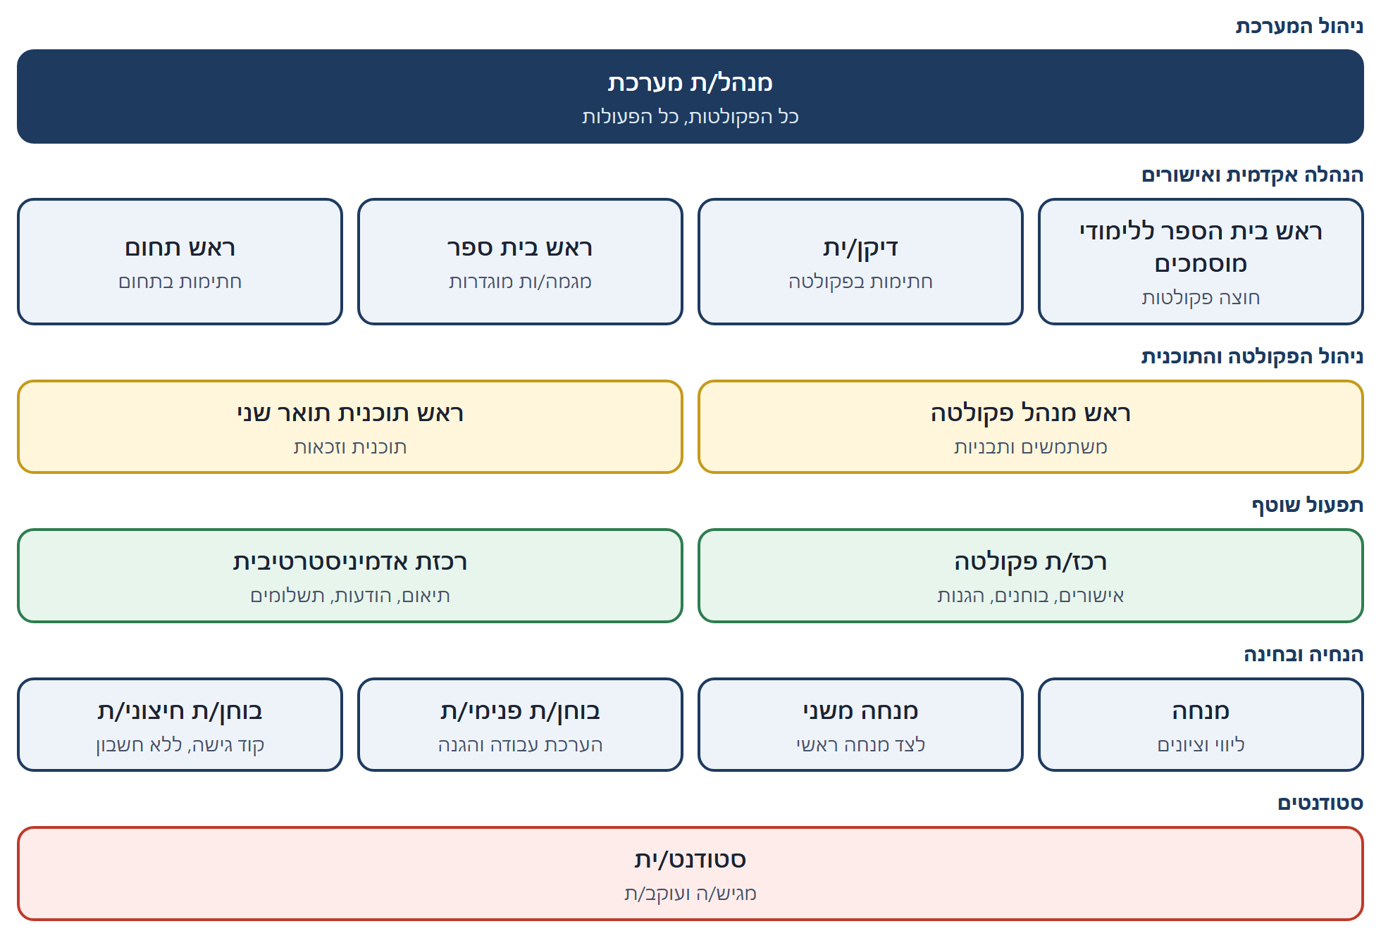
איור 2: התפקידים במערכת לפי תחומי פעילות. התרשים אינו היררכיה ניהולית.

תחום האחריות קובע על מה פועלים
אותה פעולה יכולה להיות מותרת לשני בעלי תפקידים, אבל על קבוצות שונות של סטודנטים. לדוגמה, רכז/ת רואה רק את הפקולטה או המגמות שהוגדרו לו/ה, גם אם הפעולה עצמה מותרת לתפקיד.
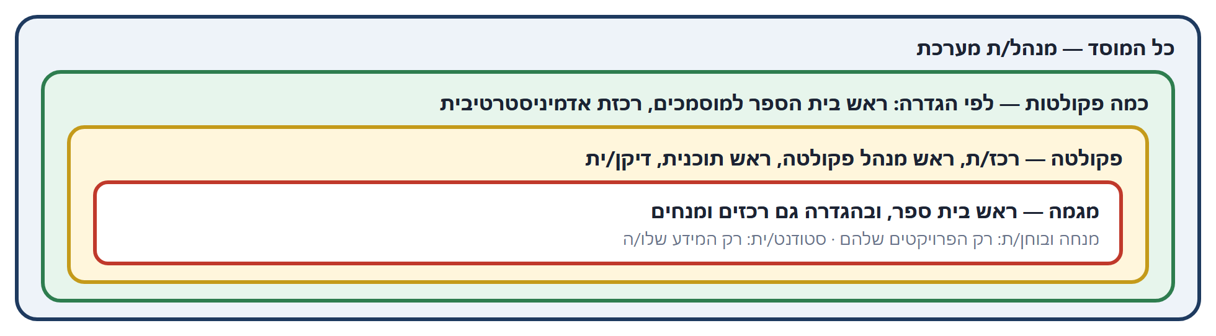
איור 3: כך מתרחב תחום האחריות, מהמגמה ועד המוסד כולו. התחומים המדויקים מוגדרים לכל חשבון.

משתמש/ת עם כמה תפקידים
לאדם אחד יכולים להיות כמה תפקידים, למשל ראש תוכנית שהוא/היא גם מנחה. המערכת פותחת אוטומטית את לוח הבקרה של התפקיד הבכיר ביותר, ואין צורך לעבור ידנית בין תפקידים.

3. ההבדלים בין תפקידי הסגל
אלה התפקידים שנוטים להתבלבל ביניהם. הטבלה הבאה מרכזת את ההבדל המעשי בכל זוג.
זוג תפקידים | מה ההבדל בפועל
רכז/ת פקולטה מול רכזת אדמיניסטרטיבית | הרכז/ת אחראי/ת על אישור הגשות (ברירת המחדל), מסמכי הפקולטה וארכיון הפרויקטים. הרכזת האדמיניסטרטיבית אחראית על תיאום מול סטודנטים ובוחנים חיצוניים, הודעות מרוכזות, שנת לימודים ונתוני תשלום. שתיהן משבצות בוחנים וקובעות פרטי הגנה. לכל אחת לוח בקרה נפרד לגמרי.
ראש מנהל פקולטה מול ראש תוכנית | ראש מנהל הפקולטה מפרסם/ת פרויקטים ומשייך/ת סטודנטים ישירות לפרויקט. ראש התוכנית מתמקד/ת באיכות האקדמית של התוכנית: החלטה על המלצות בוחנים, זכאות לתזה ועומס המנחים. שניהם מנהלים חשבונות סגל בתחומם ומאשרים בקשות חריגות.
ראש בית ספר מול ראש בית הספר ללימודי מוסמכים | הפעולות דומות, וההבדל בתחום: ראש בית ספר פועל/ת רק במגמה או במגמות שהוגדרו. ראש בית הספר למוסמכים פועל/ת בכמה פקולטות, ויש לו/ה גם ניהול סגל, דוחות והרשאות מרוכזות.
ראש תחום מול דיקן/ית | שניהם חותמים בשרשרת אישורים כשהתבנית דורשת זאת. דיקן/ית הוא/היא בדרך כלל החתימה האחרונה, ויש לו/ה גם גישה לרישומי הפרויקטים. בהנדסת חשמל הסדר הוא ראש תחום, ראש תוכנית ודיקן/ית.
מנחה מול מנחה משני | בעבודה היומיומית הלוח והפעולות זהים. ההבדל הוא בכשירות: מנחה משני משמש לצד מנחה ראשי, והכשירות לפתוח פרויקט לבד מוגדרת בנפרד תחת "מנחה סטנדרטי".
בוחן/ת פנימי/ת מול חיצוני/ת | בוחן/ת פנימי/ת הוא/היא חבר/ת סגל עם חשבון ולוח בקרה. בוחן/ת חיצוני/ת מקבל/ת מייל עם קישור וקוד גישה חד-פעמי, בלי חשבון, ורואה רק את הפרויקט שהוזמן/ה אליו.
ראש מנהל פקולטה מול מנהל/ת מערכת | ראש מנהל הפקולטה מנהל/ת סגל בפקולטה בלבד ואינו/ה יכול/ה לגעת בחשבונות בדרג הנהלה. מנהל/ת המערכת פועל/ת בכל המוסד ומבצע/ת גם פעולות רגישות כמו מיזוג משתמשים והקמת ועדות.

מטריצת ההרשאות
✓ מותר בתוך תחום האחריות. ◐ מותר בתנאי, ראו הסבר בעמוד הבא. תא ריק: לא מותר. הסטודנט/ית אינו/ה מופיע/ה בטבלה: הסטודנט/ית מגיש/ה ועוקב/ת בלבד.
פעולה | מנחה | בוחן פנימי | רכז/ת | רכזת אדמ' | ראש מנהל פקולטה | ראש תוכנית | ראש תחום | דיקן/ית | ראש בי"ס | ראש בי"ס מוסמכים | מנהל מערכת
פרויקטים וסטודנטים
פרסום פרויקט | ✓ |  |  | ✓ | ✓ |  |  |  |  | ✓ | ✓
אישור מועמדות של סטודנט/ית | ✓
שיוך סטודנט/ית ישירות לפרויקט |  |  |  |  | ✓ |  |  |  |  |  | ✓
שינוי מסלול (פרויקט/תזה) |  |  | ✓ | ✓ | ✓ | ✓ |  |  |  |  | ✓
הקפאת שעון המועדים |  |  | ✓ | ✓ | ✓ | ✓ |  |  |  |  | ✓
קביעת זכאות לתזה והזנת ממוצע |  |  | ✓ | ✓ | ✓ | ✓ |  |  |  | ✓ | ✓
עריכת קורסים שהושלמו |  |  | ✓ | ✓ |  |  |  |  |  |  | ✓
דוח סטודנטים מפורט |  |  | ✓ | ✓ |  |  |  |  |  |  | ✓
הודעה מרוכזת לסטודנטים |  |  |  | ✓ |  |  |  |  |  |  | ✓
אבני דרך וציונים
מתן ציון או הערכה | ✓ | ✓
אישור אבן דרך | ◐ |  | ✓ | ◐ | ◐ | ◐ | ◐ | ◐ | ◐ | ◐ | ✓
שינוי מועד הגשה | ◐ |  | ◐ | ◐ | ✓ |  |  |  |  |  | ✓
אישור בקשה חריגה |  |  |  |  | ✓ | ✓ |  |  |  | ✓ | ✓
אישור ציון סופי ופתיחה לתיקון |  |  | ◐ | ◐ | ◐ | ◐ | ◐ | ◐ | ◐ | ◐ | ✓
בוחנים והגנות
המלצה על בוחנים | ✓
החלטה על המלצת בוחנים |  |  | ✓ | ✓ |  | ✓ |  |  |  |  | ✓
חתימה נוספת על בוחנים |  |  | ◐ | ◐ | ◐ | ◐ | ◐ | ◐ | ◐ | ◐ | ✓
שיבוץ בוחנים ופרטי הגנה |  |  | ✓ | ✓ |  |  |  |  |  |  | ✓
ועדות
הצבעה כחבר/ת ועדה | ◐ |  | ◐ |  | ◐ | ◐ | ◐ | ◐ | ◐ | ◐
החלפת חבר ועדה |  |  |  | ◐ |  |  |  |  |  |  | ✓
הקמת ועדה |  |  |  |  |  |  |  |  |  |  | ✓
ניהול
הצעת שינוי בתבנית תהליך |  |  | ✓ | ✓ | ✓ | ✓ |  |  |  | ✓ | ✓
אישור תבנית תהליך |  |  | ◐ |  | ◐ |  |  |  |  | ◐ | ✓
דוחות וייצוא לאקסל |  |  | ✓ | ✓ | ✓ | ✓ |  |  |  | ✓ | ✓
מעקב אבני דרך תקועות ותזכורות |  |  |  | ✓ |  | ✓ |  |  |  | ✓ | ✓
ניהול חשבונות סגל |  |  |  |  | ◐ | ◐ |  |  |  | ◐ | ✓
הרשאות מרוכזות |  |  |  |  | ✓ |  |  |  |  | ✓ | ✓
איפוס סיסמה למשתמש |  |  |  | ◐ |  |  |  |  |  |  | ✓
אישור מחיקה ושחזור פרויקט |  |  | ✓ |  |  |  |  |  |  |  | ✓
מנחה סטנדרטי, פרטי בוחנים חיצוניים |  |  |  | ✓ |  |  |  |  |  |  | ✓
שנת לימודים |  |  |  | ✓ |  |  |  |  |  |  | ✓
נקודות זכות למנחים |  |  | ✓ | ✓ |  |  |  |  |  |  | ✓
מיזוג משתמשים, החלפת מנחה, תחזוקה |  |  |  |  |  |  |  |  |  |  | ✓

מה פירוש ◐ בטבלה
- אישור אבן דרך: ברירת המחדל היא רכז/ת. שאר בעלי התפקידים מאשרים רק כשהם מופיעים בשרשרת האישורים שבתבנית. הרשימה יכולה להשתנות בין פקולטות.
- שינוי מועד הגשה: מנחה (לסטודנטים שלו/ה), רכז/ת ורכזת אדמיניסטרטיבית מגישים בקשה חריגה עם נימוק. המועד משתנה רק אחרי אישור של ראש תוכנית, ראש מנהל פקולטה, ראש בית הספר למוסמכים או מנהל/ת מערכת.
- ציון סופי וחתימה נוספת על בוחנים: הגורם החותם נקבע בתבנית. ברירת המחדל לציון סופי היא ראש בית הספר למוסמכים. לבוחנים, ברירת המחדל היא ראש בית הספר למוסמכים בתזה בלבד.
- הצבעה בוועדה: רק מי שמונה לוועדה. מנחה מצביע/ה רק כשמונה כמחליף/ה בגלל ניגוד עניינים. רכזת אדמיניסטרטיבית ומנהל/ת מערכת אינם יכולים להיות חברי ועדה.
- החלפת חבר ועדה: רכזת אדמיניסטרטיבית, בתוך תחום האחריות שלה.
- אישור תבנית תהליך: בתואר ראשון מאשרים רכז/ת או ראש מנהל פקולטה. בתואר שני מאשר/ת ראש בית הספר למוסמכים. מנהל/ת מערכת יכול/ה לאשר בשני המקרים.
- ניהול חשבונות סגל: ראש מנהל פקולטה, ראש תוכנית וראש בית הספר למוסמכים מנהלים סגל בתחומם, אבל לא חשבונות בדרג הנהלה (ראשים ודיקנים). חשבונות אלה מנוהלים רק על ידי מנהל/ת המערכת.
- איפוס סיסמה: רכזת אדמיניסטרטיבית מאפסת סיסמה לסטודנטים בתחומה בלבד.
בנוסף לטבלה, מנהל/ת מערכת יכול/ה להעניק לחשבון מסוים הרשאות נקודתיות, למשל עריכת ציונים במגמה אחת. לכן חשבון מסוים עשוי לבצע פעולה שאינה מסומנת לתפקיד שלו.

4. התפקידים אחד-אחד
לכל תפקיד מפורטים מטרתו, הדברים שהוא יכול לעשות והדברים שאינם באחריותו. כל הפעולות מוגבלות לתחום האחריות של החשבון.

4.1 סטודנט/ית
מחפש/ת פרויקט או מנחה, מגיש/ה את אבני הדרך ועוקב/ת אחרי ההתקדמות והציונים.

מה אפשר לעשות
- להגיש מועמדות לפרויקטים ולמשוך מועמדות
- להגיש אבני דרך וגרסאות מתוקנות
- לראות ציונים שאושרו, משוב ופרטי הגנה
- לצפות בדוח הסופי ולהדפיס אותו

מה אי אפשר לעשות
- לראות מידע של סטודנטים אחרים
- לשנות ציון או מועד הגשה
- לדלג על שלב שטרם נפתח

4.2 מנחה ומנחה משני
מלווים את הסטודנטים, מחליטים על מועמדויות, נותנים ציונים וממליצים על בוחנים.

מה אפשר לעשות
- לפרסם ולערוך פרויקטים שלהם
- לאשר, לדחות או לתאם פגישה על מועמדות
- לתת ציון לאבני דרך ולעדכן ציון עם סיבה
- להמליץ על בוחנים
- לבקש דחיית מועד לסטודנטים שלהם, כבקשה חריגה
- לבקש מחיקת פרויקט
- להעלות קבצים ברמת הפרויקט

מה אי אפשר לעשות
- לאשר סופית אבן דרך אלא אם הם מופיעים בשרשרת האישורים
- לשבץ בוחנים ישירות
- למחוק פרויקט בעצמם
- לראות פרויקטים שאינם שלהם

4.3 בוחן/ת פנימי/ת
חבר/ת סגל שמונה/תה לבחון עבודות והגנות.

מה אפשר לעשות
- לראות את הפרויקטים שהוקצו ואת הקבצים שהוגשו
- להגיש תאריכים פנויים להגנה
- למלא טפסי הערכה ולהגיש ציון
- להצטרף להגנה מקוונת

מה אי אפשר לעשות
- לראות פרויקטים שלא הוקצו לו/ה לבחינה
- לקבוע בעצמו/ה את מועד ההגנה
- לאשר ציון סופי

4.4 רכז/ת פקולטה
מפעיל/ה את התהליך השוטף בפקולטה: אישור הגשות, בוחנים והגנות.

מה אפשר לעשות
- לאשר ולדחות אבני דרך
- להחליט על המלצות בוחנים ולשבץ בוחנים
- לקבוע פרטי הגנה ולפתור התנגשות תאריכים
- לנהל מסמכי מידע של הפקולטה
- לאשר בקשות מחיקה ולשחזר פרויקטים מהארכיון
- להקפיא שעון, לשנות מסלול ולקבוע זכאות לתזה
- להפיק דוחות ולהציע שינויים בתבניות תהליך
- לייבא רשימות סגל מאקסל

מה אי אפשר לעשות
- לפרסם פרויקט
- לשנות מועד הגשה בלי אישור נוסף
- לשלוח הודעה מרוכזת לסטודנטים
- לחתום על ציון סופי, אלא אם התבנית קובעת זאת
- לפעול מחוץ לתחום האחריות שהוגדר לו/ה
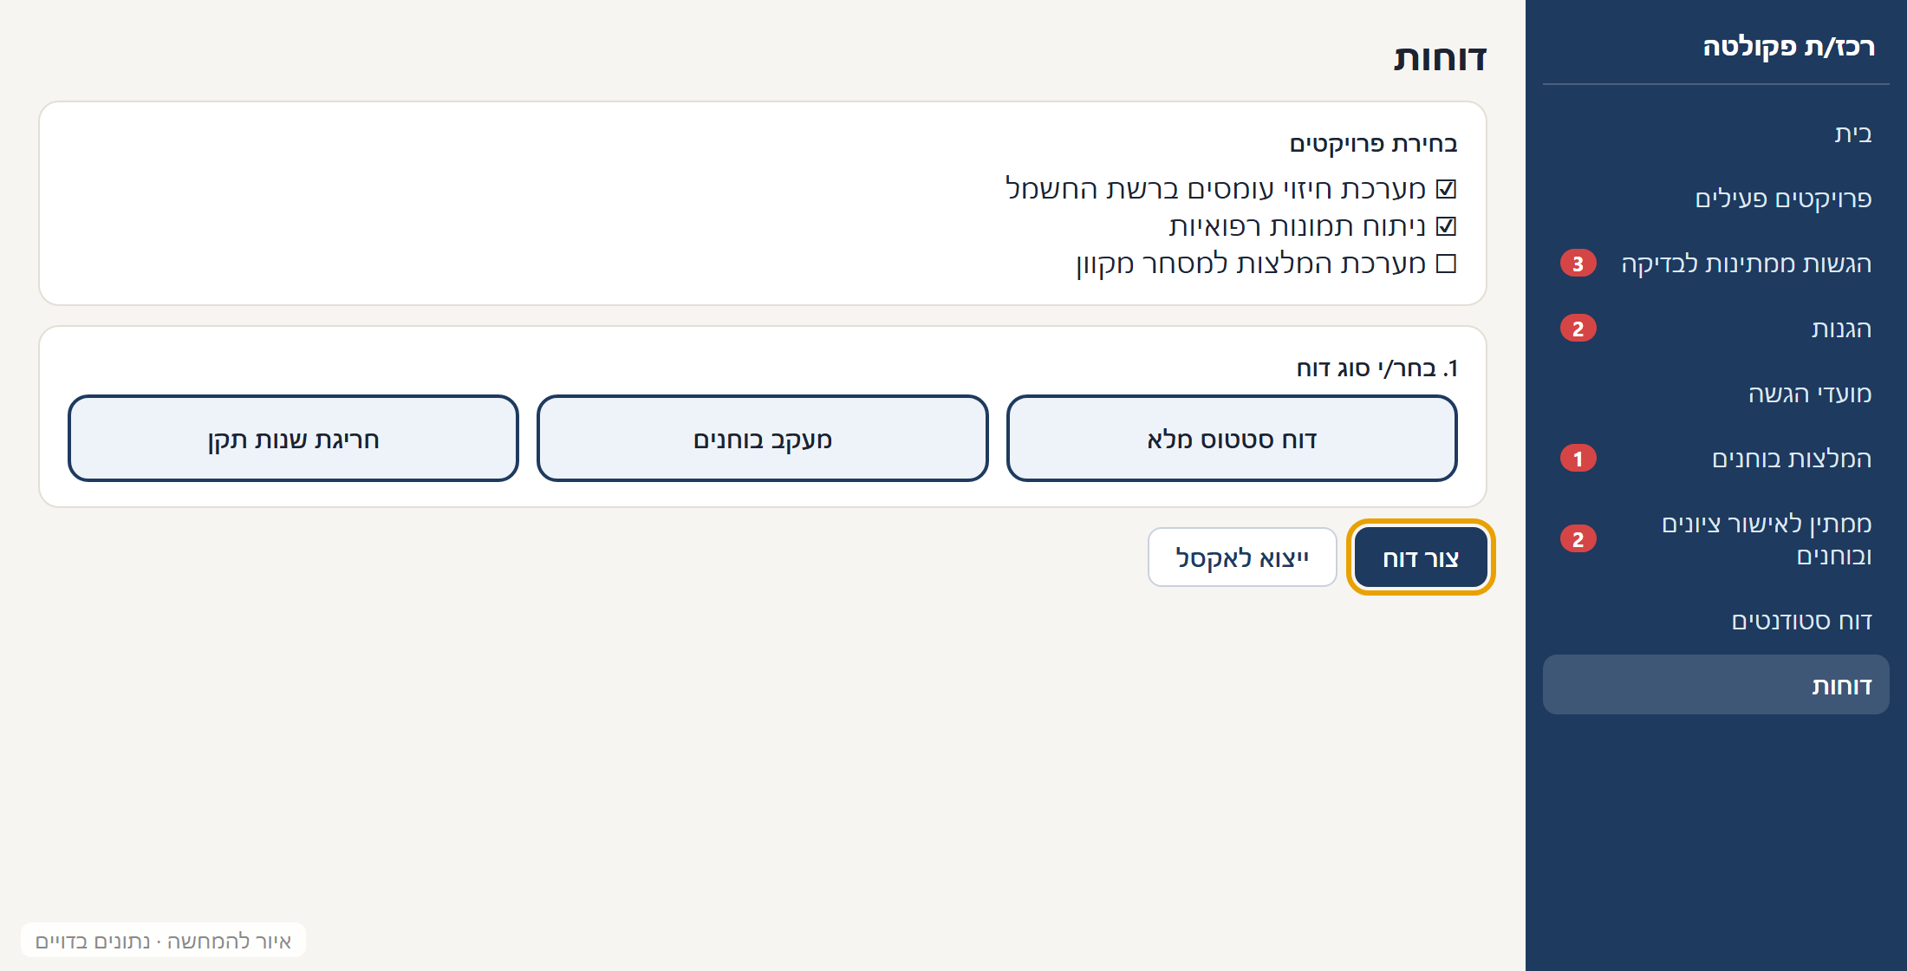
איור 4: הפקת דוח: בוחרים פרויקטים וסוג דוח, ואז יוצרים ומייצאים (איור להמחשה)

4.5 רכזת אדמיניסטרטיבית
מרכזת את התיאום והמנהל: תקשורת עם סטודנטים, הגנות, בוחנים חיצוניים ונתוני תשלום.

מה אפשר לעשות
- לשלוח הודעות מרוכזות לסטודנטים
- לשבץ בוחנים ולקבוע פרטי הגנה
- לפרסם פרויקטים
- לאפס סיסמה לסטודנטים בתחומה
- לערוך קורסים וממוצעים של סטודנטים
- להחליף חבר ועדה במקרה של ניגוד עניינים
- לנהל שנת לימודים, מנחה סטנדרטי, נקודות זכות ופרטי בוחנים חיצוניים
- לשלוח תזכורות על אבני דרך תקועות
- לבטל קישורי דוח סופי

מה אי אפשר לעשות
- לאשר תבנית תהליך, אלא רק להציע שינוי
- לשמש חברה בוועדה
- לאשר מחיקת פרויקט או לשחזר פרויקט
- לאשר אבן דרך, אלא אם היא מופיעה בשרשרת האישורים
- לאפס סיסמה לאנשי סגל

4.6 ראש מנהל פקולטה
מנהל/ת את הצד הארגוני של הפקולטה: חשבונות סגל, פרויקטים ותבניות.

מה אפשר לעשות
- לנהל חשבונות סגל בפקולטה
- לפרסם פרויקטים ולשייך סטודנטים ישירות לפרויקט
- לעדכן סטטוס של סטודנט/ית
- לנהל תבניות פרויקט ולאשר תבניות תהליך לתואר ראשון
- להחיל הרשאות מרוכזות
- לשנות מועד הגשה ישירות ולאשר בקשות חריגות
- להפיק דוחות

מה אי אפשר לעשות
- לגעת בחשבונות בדרג הנהלה
- להעניק הרשאת מחיקת משתמשים או הרשאה לכל הפעולות
- לשבץ בוחנים או לקבוע פרטי הגנה
- לאשר מחיקת פרויקט

4.7 ראש תוכנית תואר שני
אחראי/ת על התוכנית: זכאות, עומס מנחים ואיכות הליווי.

מה אפשר לעשות
- לראות את סטודנטי התוכנית ולקבוע זכאות לתזה
- להחליט על המלצות בוחנים
- לאשר בקשות חריגות
- להקפיא שעון ולשנות מסלול
- לנהל חשבונות סגל בתחומו/ה
- לעקוב אחרי עומס מנחים ואבני דרך תקועות
- להפיק דוחות ולהציע שינויים בתבניות

מה אי אפשר לעשות
- לפרסם פרויקט, אלא אם יש לו/ה גם תפקיד מנחה
- לשבץ בוחנים ישירות
- לאשר מחיקת פרויקט
- להחיל הרשאות מרוכזות

4.8 ראש תחום
חותם/ת בשרשרת האישורים כשהתבנית דורשת זאת, למשל בהצעות מחקר בהנדסת חשמל.

מה אפשר לעשות
- לאשר או לדחות פריטים שממתינים לחתימתו/ה
- להשתתף בוועדות שאליהן מונה/תה

מה אי אפשר לעשות
- להפיק דוחות
- לנהל משתמשים או תבניות
- לפעול על פריטים שלא הגיעו אליו/ה בשרשרת

4.9 דיקן/ית הפקולטה
בדרך כלל החתימה האחרונה בשרשרת האישורים של הפקולטה.

מה אפשר לעשות
- לאשר או לדחות פריטים שממתינים לחתימתו/ה
- להשתתף בוועדות
- לעיין ברישומי הפרויקטים של הפקולטה

מה אי אפשר לעשות
- להפיק דוחות
- לנהל משתמשים או תבניות
- לשבץ בוחנים

4.10 ראש בית ספר
פועל/ת ברמת המגמה או המגמות שהוגדרו לו/ה.

מה אפשר לעשות
- לאשר ציונים, בוחנים ותבניות כשהתבנית מגדירה אותו/ה כחותם/ת
- לפתוח ציון מאושר לתיקון, כשהוא/היא הגורם החותם
- לעקוב אחרי פרויקטים תקועים ועומס בוחנים במגמה
- לעיין ברישומי הפרויקטים

מה אי אפשר לעשות
- לפעול מחוץ למגמות שהוגדרו
- לנהל חשבונות סגל
- להפיק דוחות מעמוד הדוחות

4.11 ראש בית הספר ללימודי מוסמכים
מוביל/ה את האישורים לתארים מתקדמים בכמה פקולטות, והחותם/ת הסופי/ת על ציונים כברירת מחדל.

מה אפשר לעשות
- לאשר ולדחות ציונים סופיים ולפתוח ציון מאושר לתיקון
- לחתום על רשימות בוחנים ולאשר תבניות לתואר שני
- לפרסם פרויקטים
- לנהל סגל ולהחיל הרשאות מרוכזות
- לאשר בקשות חריגות
- לקבוע זכאות לתזה
- להפיק דוחות ולעקוב אחרי עומס בוחנים ופרויקטים תקועים

מה אי אפשר לעשות
- לשבץ בוחנים ישירות
- לגעת בחשבונות בדרג הנהלה
- להעניק הרשאת מחיקת משתמשים או הרשאה לכל הפעולות
- לאשר מחיקת פרויקט

4.12 מנהל/ת מערכת
אחראי/ת על המערכת כולה, ויכול/ה להיכנס לכל לוח תפקיד.

מה אפשר לעשות
- לנהל את כל המשתמשים, כולל חשבונות הנהלה
- להקים ועדות ולהחליף מנחה בפרויקט
- למזג משתמשים ולטפל בנעילות ובאימות דו-שלבי
- לקבוע מגבלות זמן לאבני דרך
- להפעיל מצב תחזוקה
- להעביר פרויקט לארכיון ישירות
- לנהל גישת הגנה של בוחנים חיצוניים

מה אי אפשר לעשות
- לשמש חבר/ת ועדה
- להתחבר בשם משתמש אחר: האפשרות הזו הוסרה מהמערכת

5. תהליך הסטודנט מההתחלה ועד הסוף
התרשים הבא מציג את התהליך הטיפוסי. אבני הדרך המדויקות נקבעות בתבנית התהליך של הפקולטה והמסלול, ולכן ייתכנו הבדלים. במקרה שלא הוגדרה תבנית, המערכת משתמשת בארבע אבני דרך: הצעת מחקר, דו"ח התקדמות, דו"ח מסכם ובחינת הגנה.
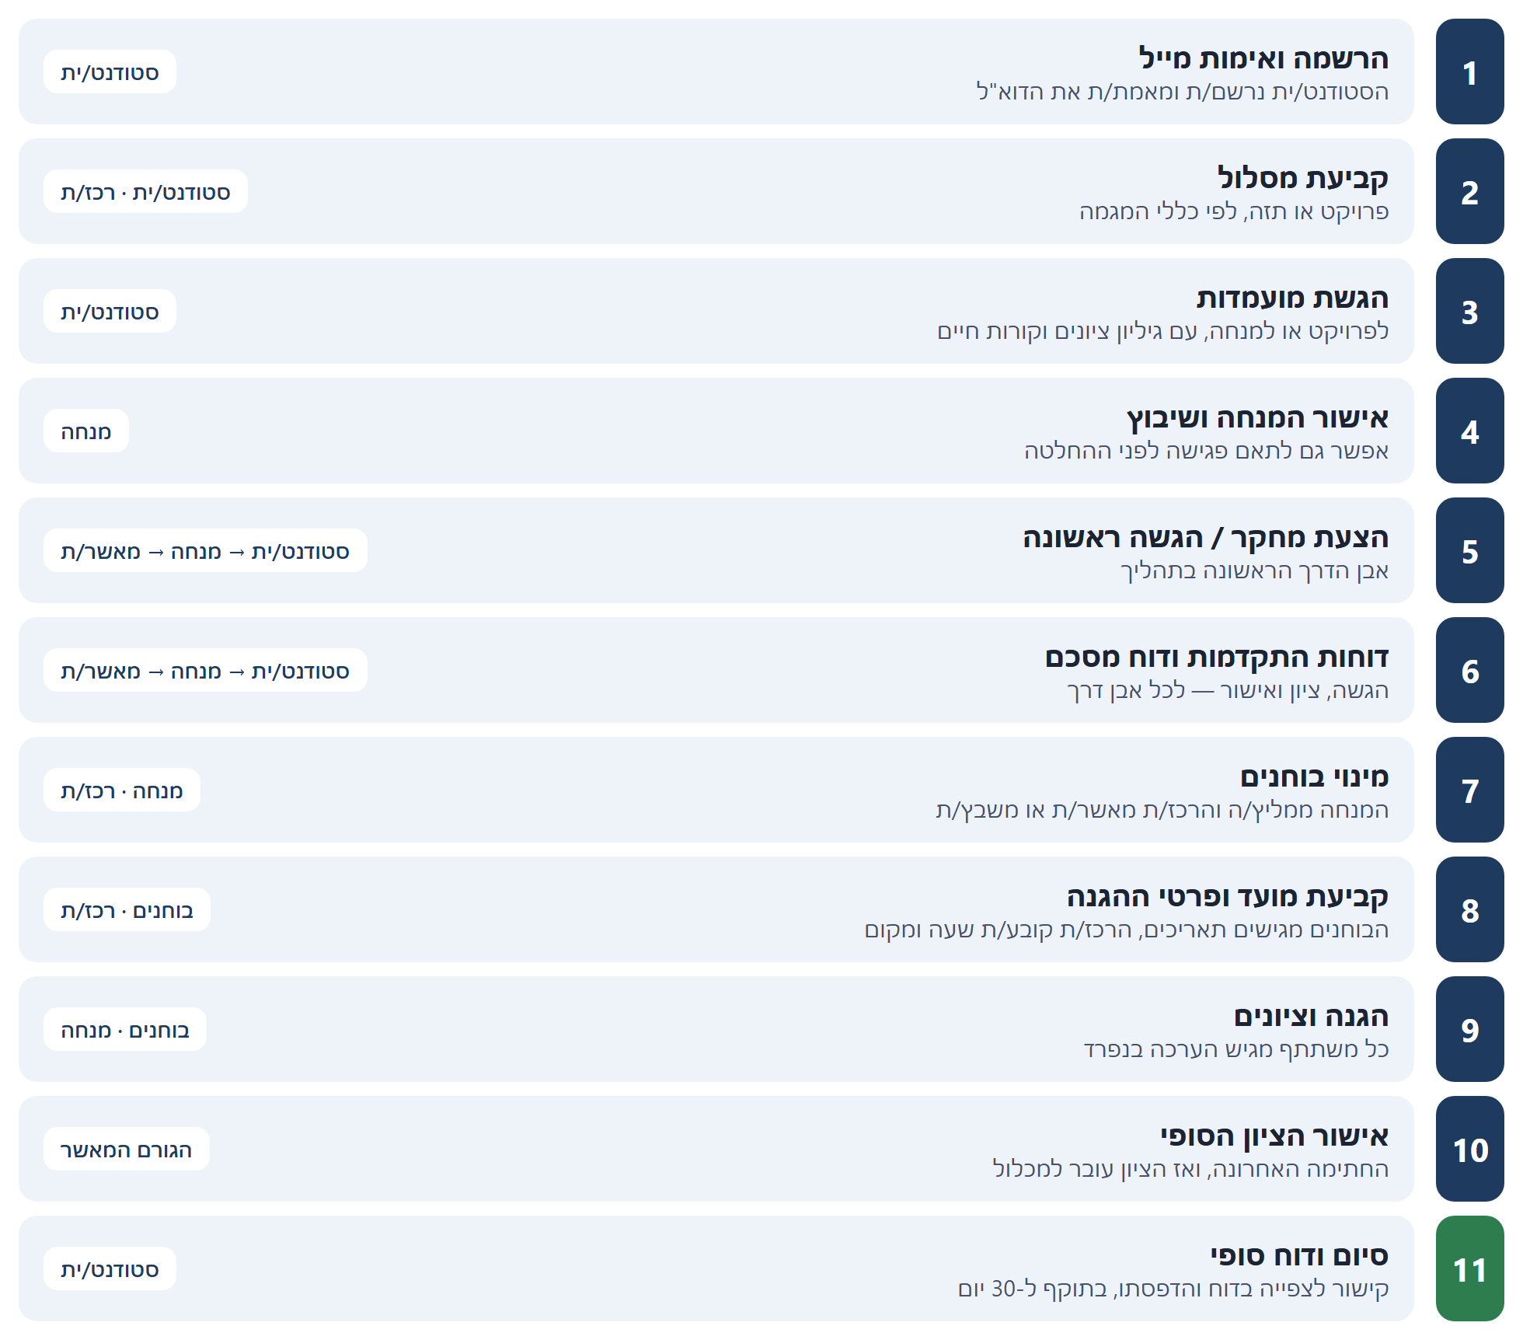
איור 5: השלבים בתהליך ומי פועל/ת בכל שלב

שלב 1: הרשמה ואימות מייל
הסטודנט/ית נרשם/ת במסך הכניסה דרך אין לך חשבון? הירשם, ממלא/ת פרטים אישיים ופרטי לימודים ומאמת/ת את כתובת הדוא"ל. בלי אימות המייל לא ניתן להמשיך.

שלב 2: קביעת מסלול
בתואר שני בוחרים בין פרויקט לתזה. הכללים תלויים במגמה: בחלק מהמגמות הסטודנט/ית בוחר/ת בעצמו/ה, ובאחרות הרכז/ת או ראש התוכנית מזינים ממוצע וקובעים זכאות לתזה. בתואר ראשון יש מסלול פרויקט בלבד.

שלב 3: הגשת מועמדות
לפי הגדרות המסלול, הסטודנט/ית מחפש/ת פרויקט או מנחה, לוחץ/ת הגש מועמדות, ומצרף/ת גיליון ציונים וקורות חיים. אפשר להגיש כמה מועמדויות במקביל ולעקוב אחריהן בהבקשות שלי.
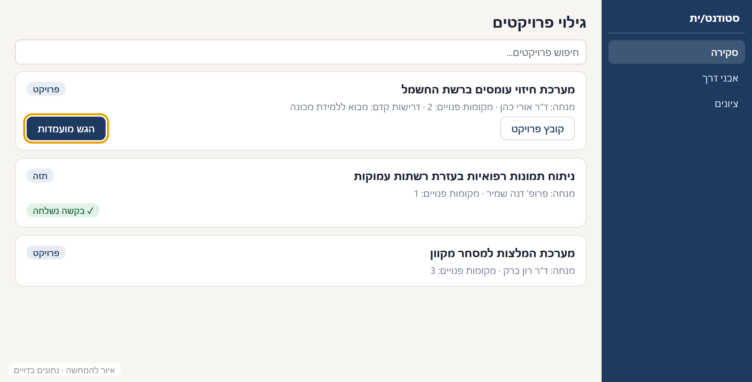
איור 6: חיפוש פרויקטים והגשת מועמדות (איור להמחשה)

שלב 4: אישור המנחה ושיבוץ
המועמדות מגיעה למנחה תחת מועמדויות. המנחה רואה את הקבצים, יכול/ה להציע פגישה, ומחליט/ה: אשר או דחה. לאחר האישור הסטודנט/ית משובץ/ת לפרויקט, אבני הדרך נוצרות, ושאר המועמדויות שלו/ה נסגרות אוטומטית.
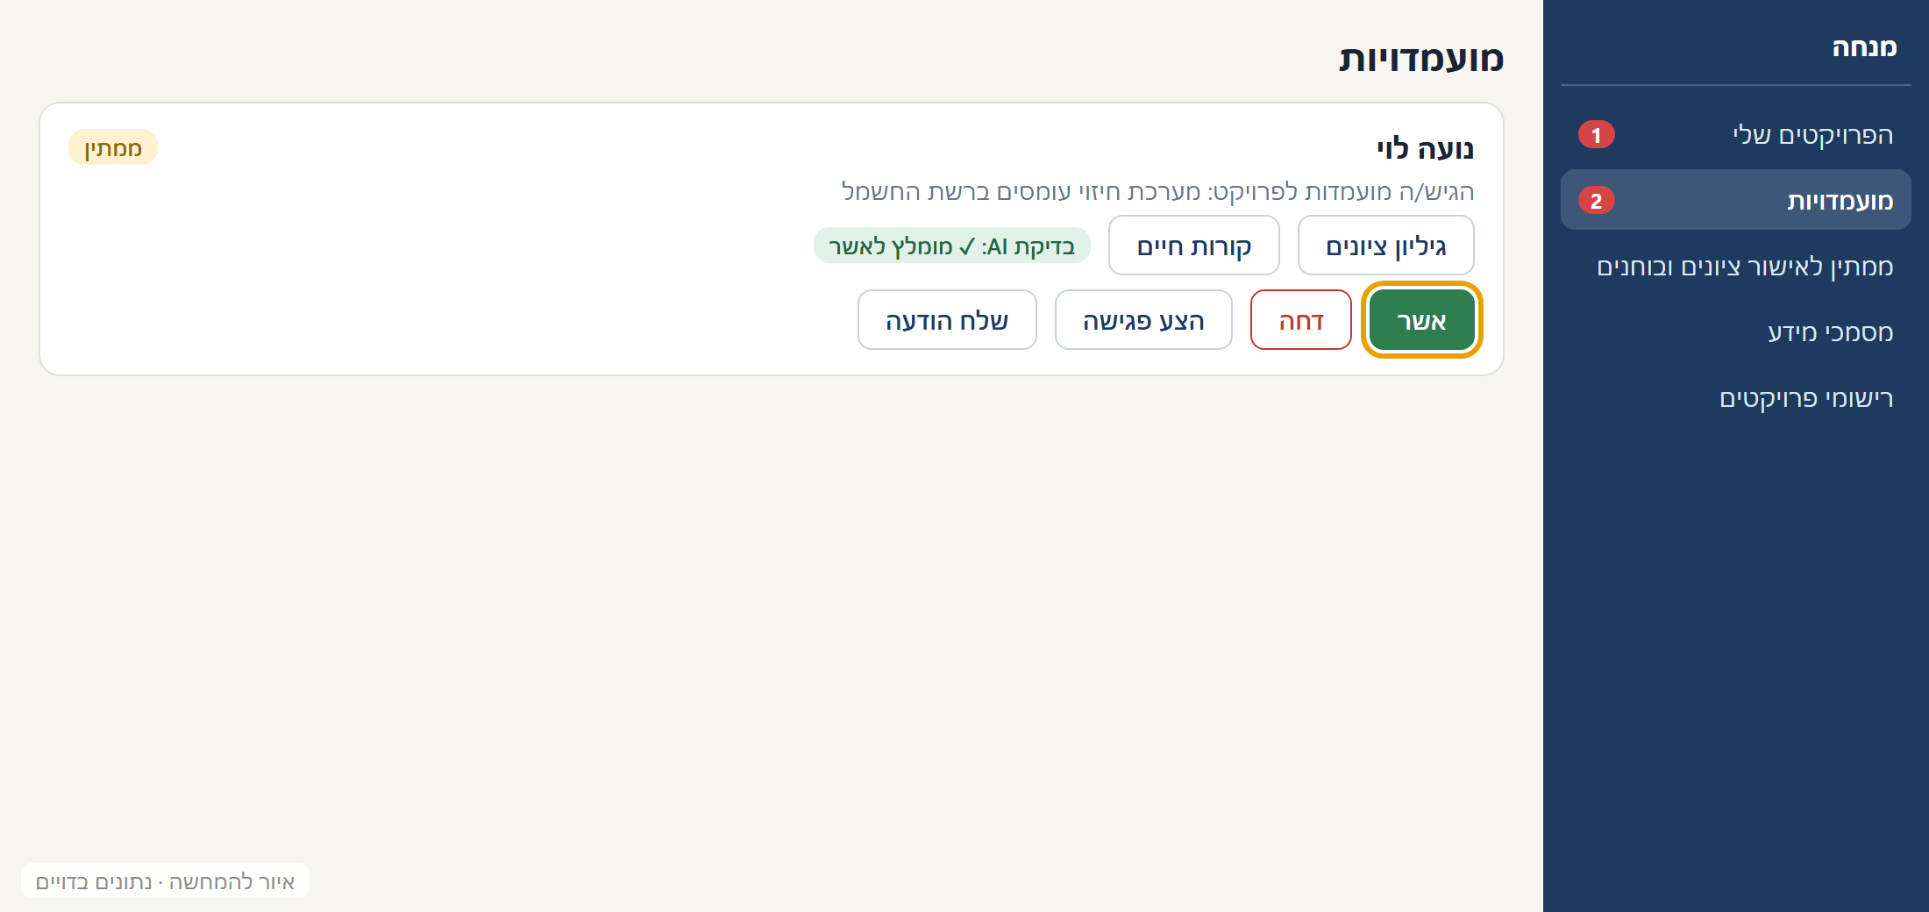
איור 7: המנחה מחליט/ה על מועמדות (איור להמחשה)
תווית בדיקת AI היא המלצה בלבד. ההחלטה נשארת של המנחה.

שלבים 5 ו-6: הגשת אבני דרך
מכאן התהליך חוזר על עצמו בכל אבן דרך. הסטודנט/ית רואה בדף הסקירה מה הצעד הבא ומגיש/ה. שלב נפתח רק אחרי אישור השלב שלפניו.
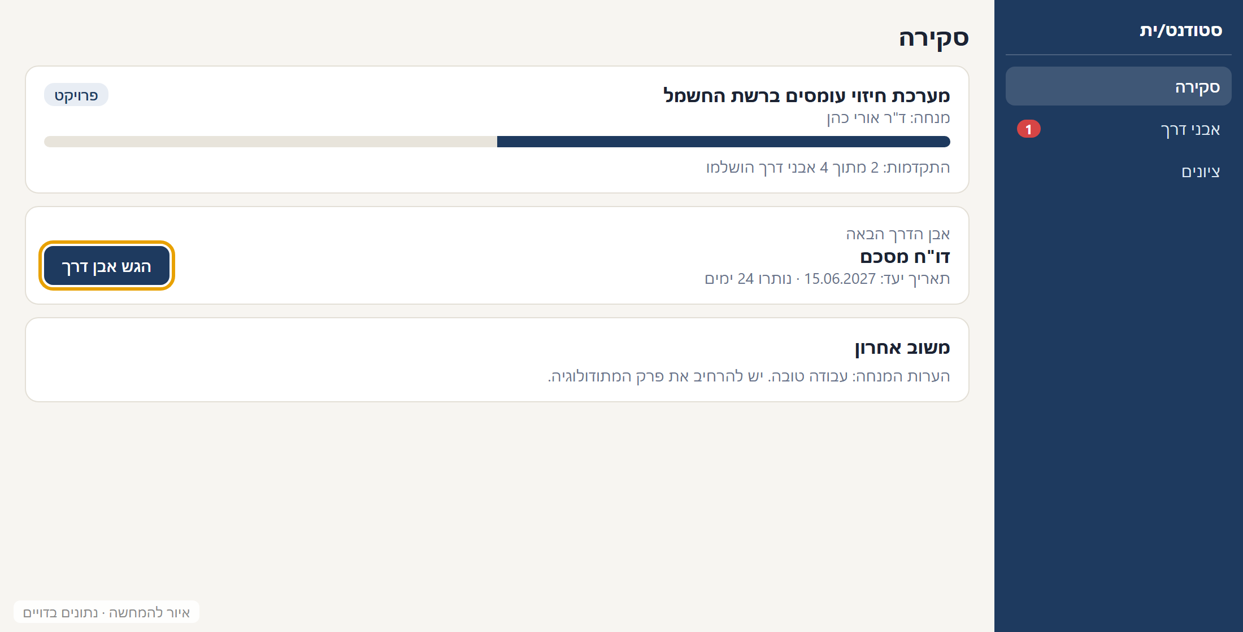
איור 8: דף הסקירה של הסטודנט/ית (איור להמחשה)
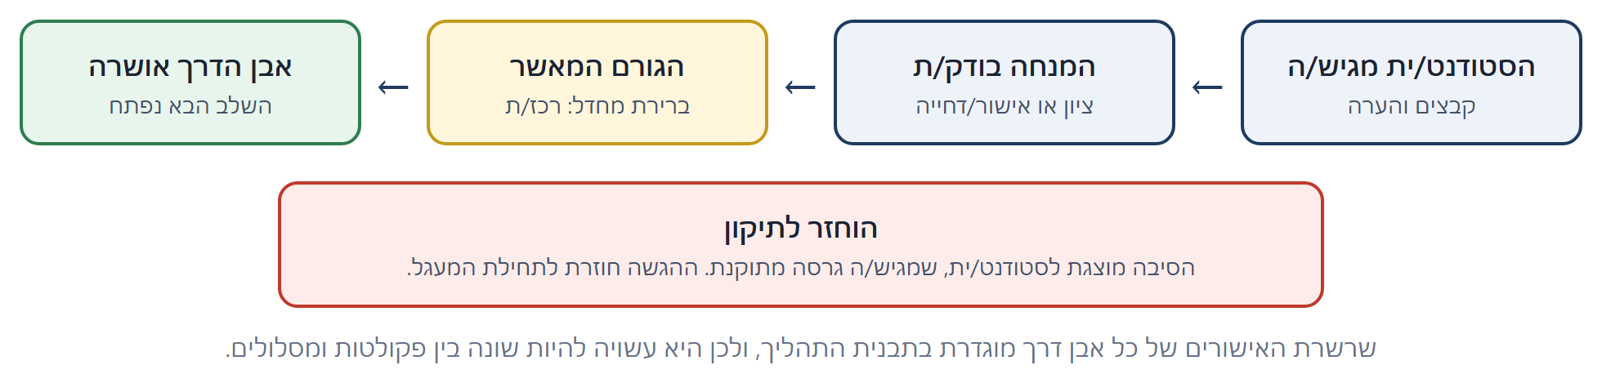
איור 9: מסלול של אבן דרך אחת: הגשה, בדיקה ואישור, או החזרה לתיקון
המנחה נותן/ת ציון או מאשר/ת, ואז ההגשה עוברת לגורם המאשר לפי התבנית. אם ההגשה נדחית, סיבת הדחייה מוצגת לסטודנט/ית, והוא/היא מגיש/ה גרסה מתוקנת.
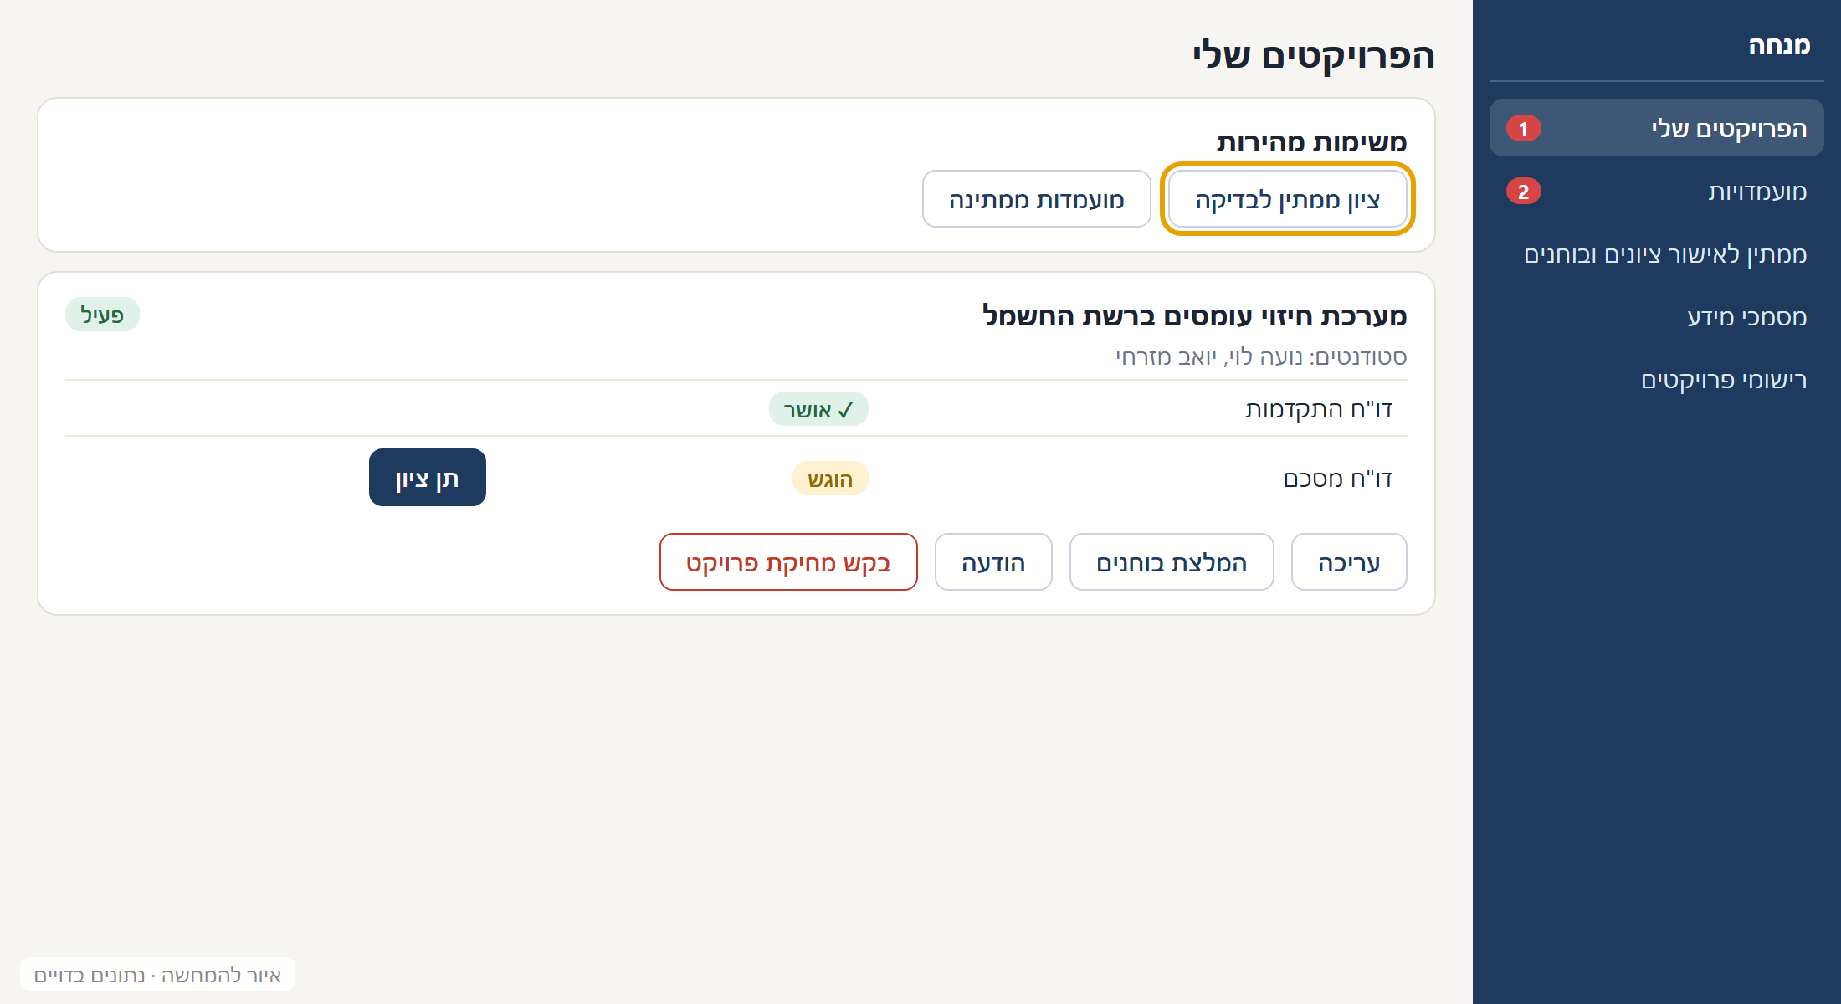
איור 10: המנחה נותן/ת ציון מתוך הפרויקט (איור להמחשה)
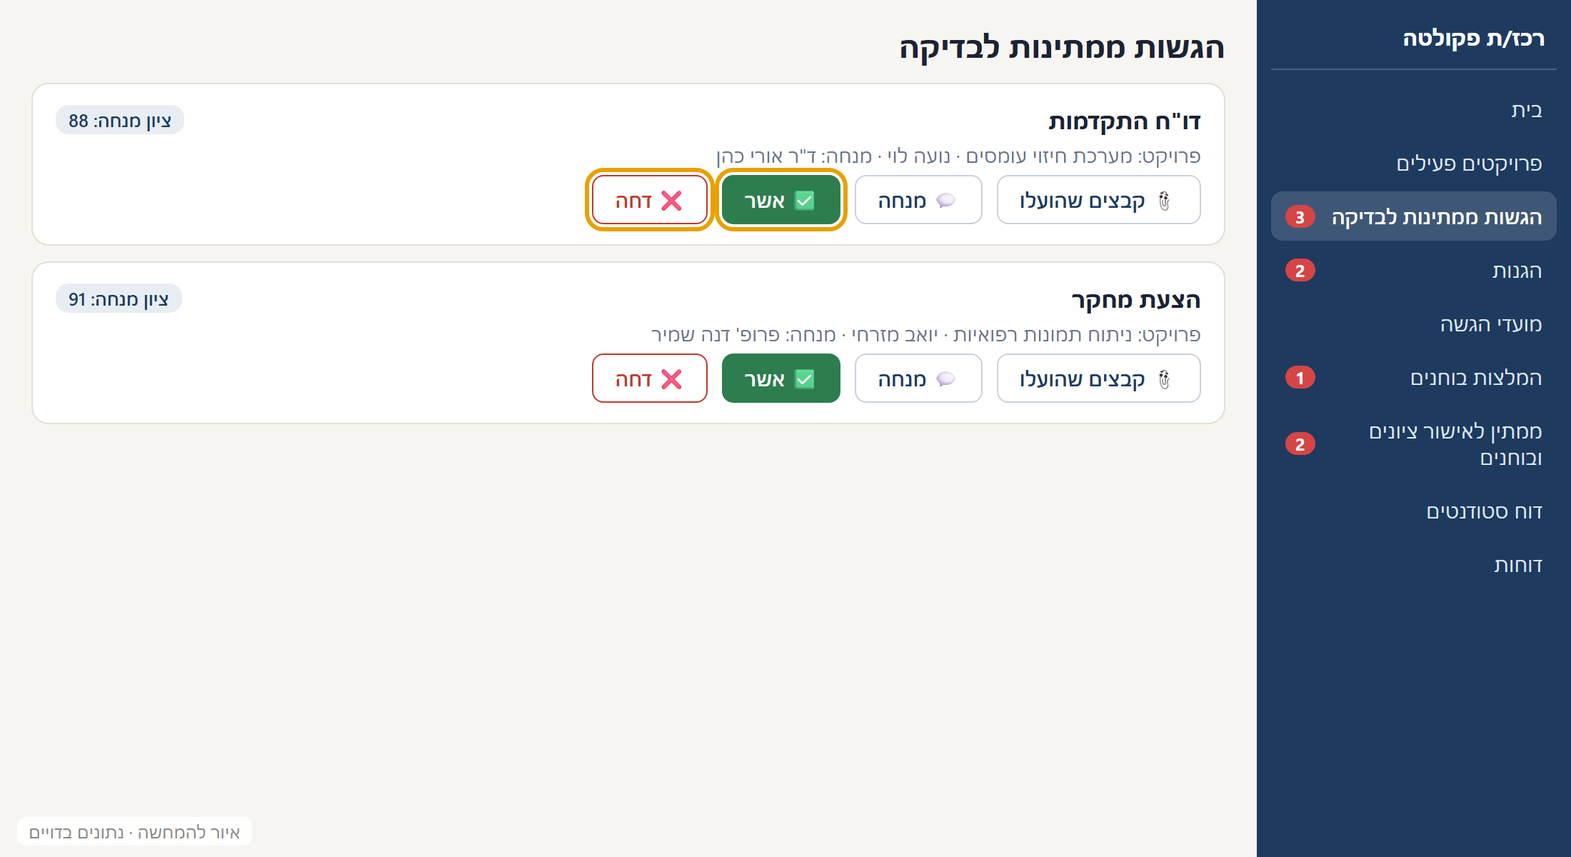
איור 11: הרכז/ת מאשר/ת או דוחה הגשה (איור להמחשה)
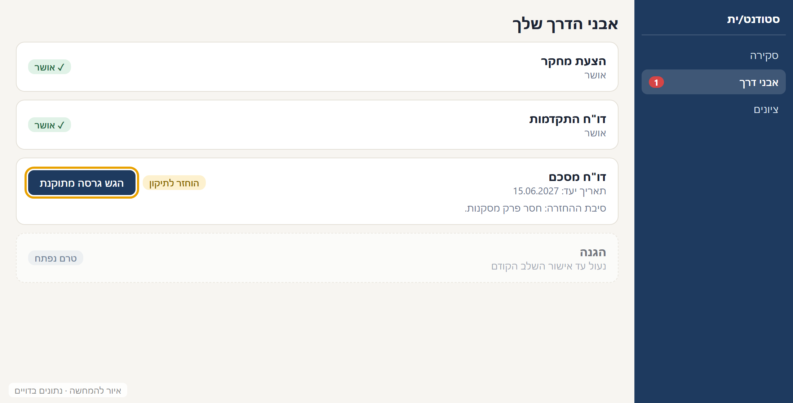
איור 12: כך הסטודנט/ית רואה הגשה שהוחזרה לתיקון (איור להמחשה)
בחלק מהפקולטות יש לאבן דרך כמה חותמים. לדוגמה, בהנדסת חשמל הצעת מחקר עוברת חמש חתימות:
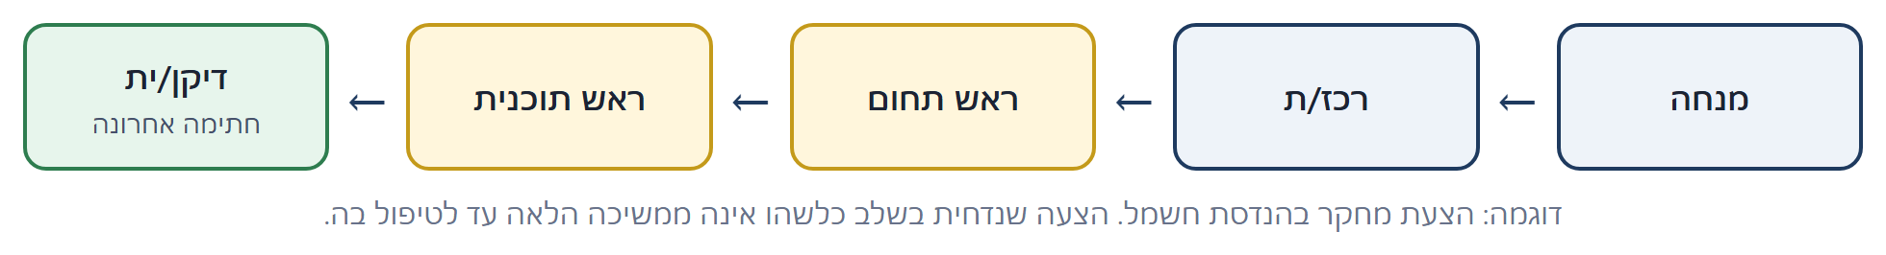
איור 13: דוגמה לשרשרת אישורים ארוכה

שלבים 7 ו-8: מינוי בוחנים וקביעת ההגנה
המנחה ממליץ/ה על בוחנים, והרכז/ת מאשר/ת את ההמלצה או בוחר/ת אחרים. אחר כך הבוחנים מגישים תאריכים פנויים, והמערכת בוחרת את התאריך המשותף המוקדם ביותר. אם אין תאריך משותף, הרכז/ת פותר/ת את ההתנגשות. בסוף הרכז/ת משלים/ה שעה ומקום, או קישור Zoom בהגנה מקוונת.
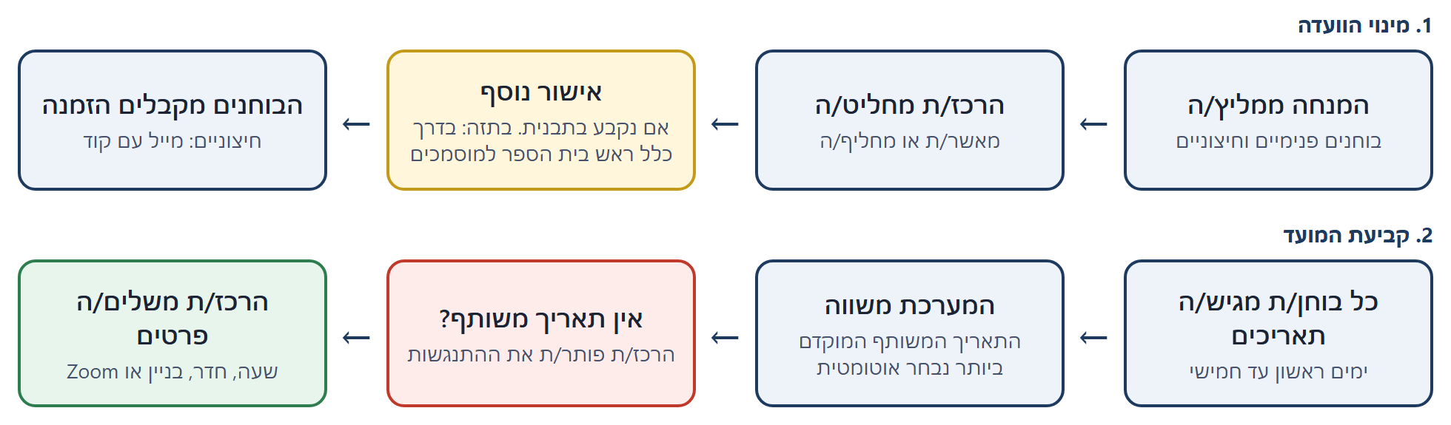
איור 14: מינוי הבוחנים וקביעת מועד ההגנה
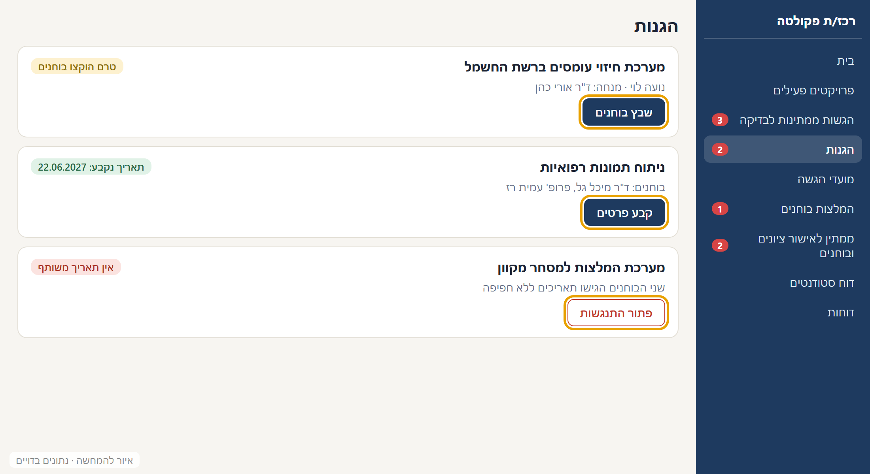
איור 15: לשונית ההגנות של הרכז/ת: לכל מצב יש כפתור משלו (איור להמחשה)

שלב 9: ההגנה והציונים
הסטודנט/ית רואה את פרטי ההגנה בדף הסקירה, ובהגנה מקוונת גם כפתור הצטרפות. המנחה והבוחנים מגישים הערכות בנפרד. בוחנים פנימיים פועלים מהלוח שלהם, ובוחנים חיצוניים דרך הקישור שקיבלו.
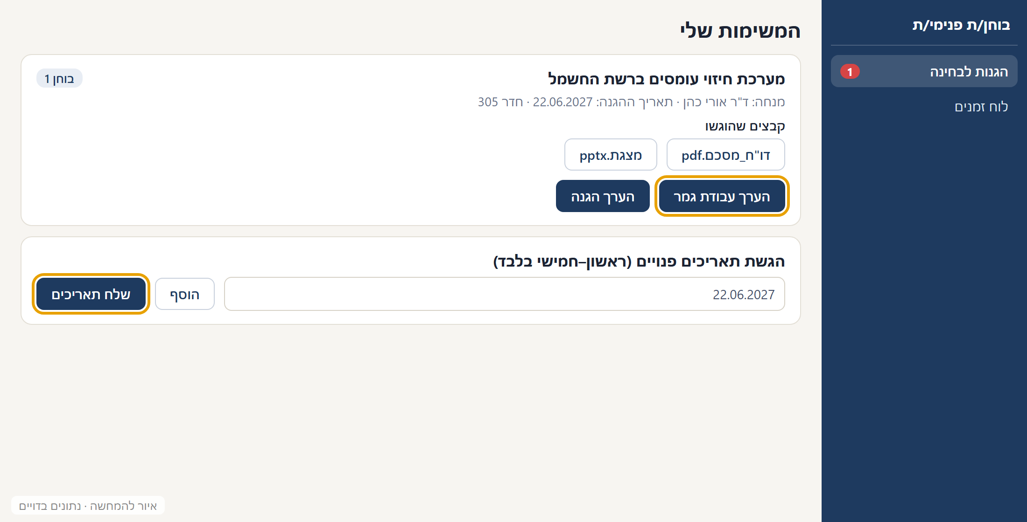
איור 16: לוח הבוחן/ת: הערכה והגשת תאריכים (איור להמחשה)

שלב 10: אישור הציון הסופי
המערכת מחשבת ציון סופי לפי המשקלות. הגורם החותם מאשר אותו, דוחה אותו, או, אחרי אישור, פותח אותו לתיקון עם סיבה. לאחר האישור הציון מועבר למכלול והסטודנט/ית מקבל/ת עדכון.
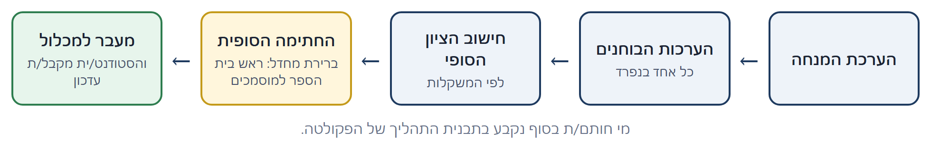
איור 17: הדרך של הציון הסופי
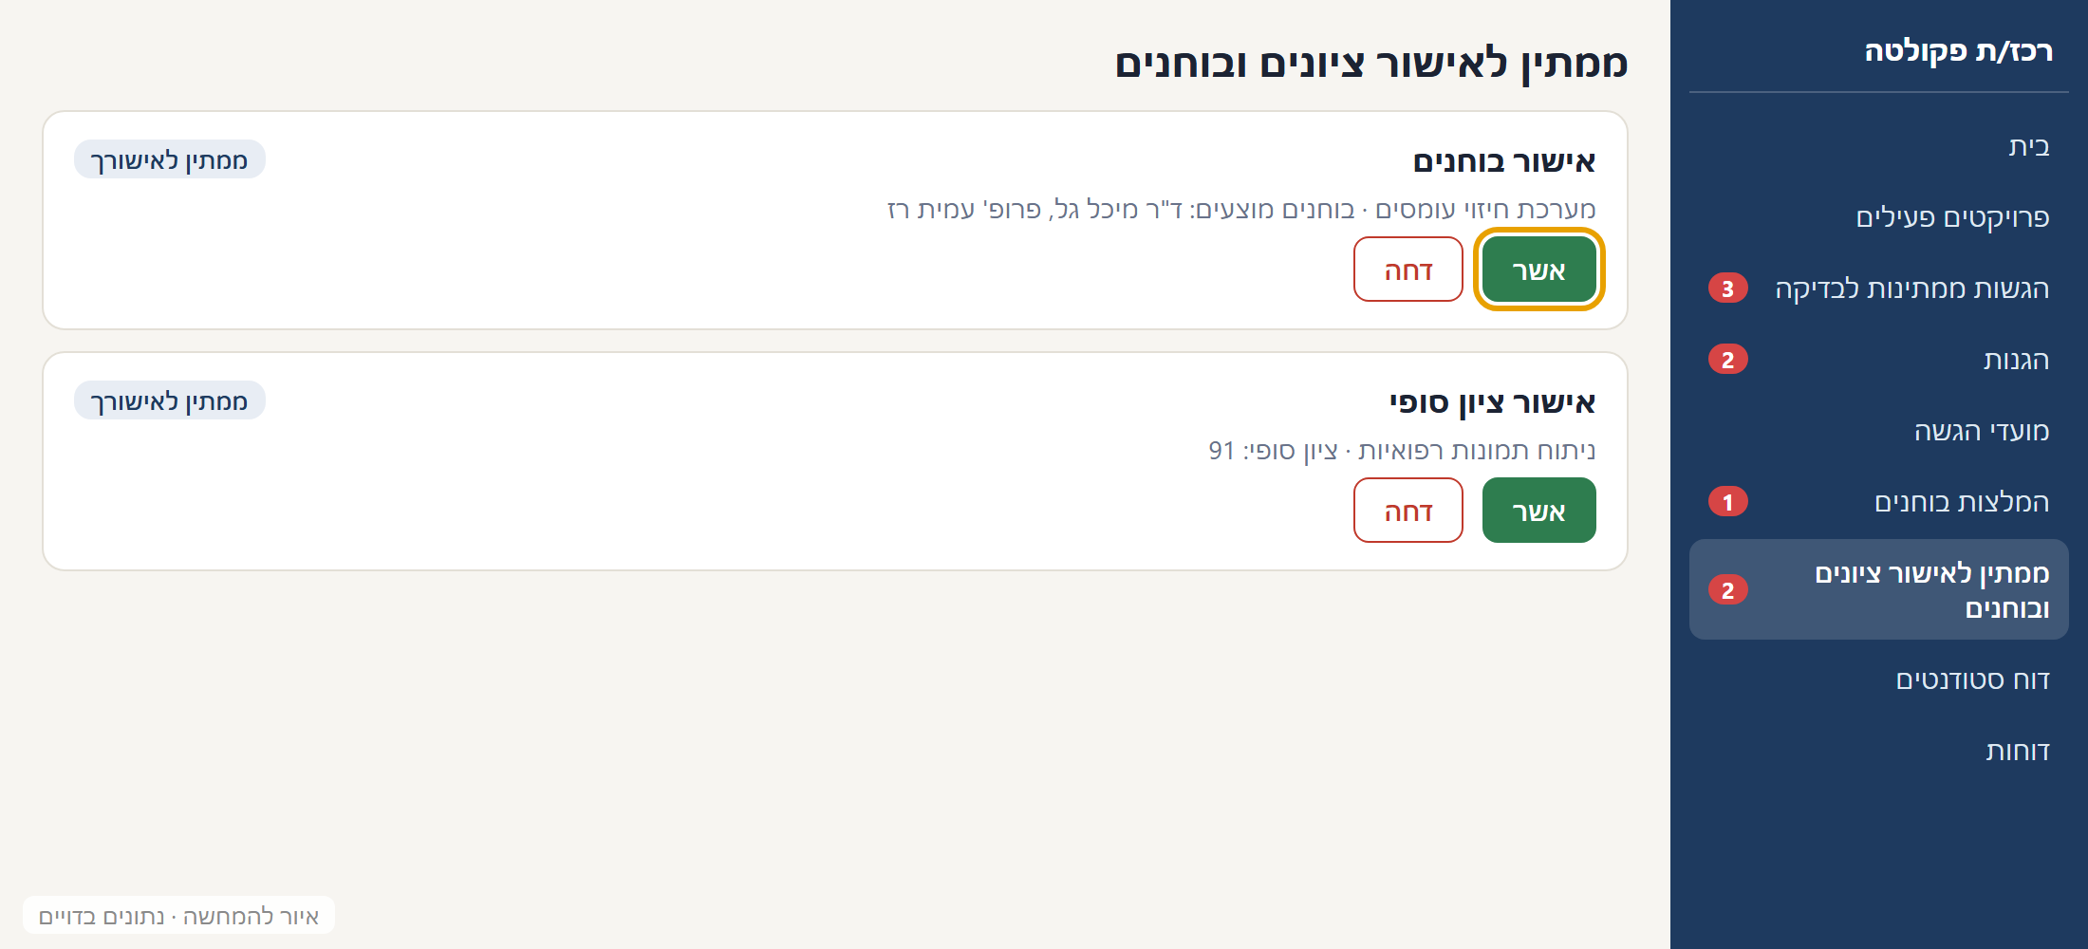
איור 18: תור האישורים של ציונים ובוחנים (איור להמחשה)

שלב 11: סיום ודוח סופי
הסטודנט/ית מקבל/ת קישור לצפייה בדוח הסופי ולהדפסתו. הקישור בתוקף ל-30 יום, ולאורך כל התהליך הציונים זמינים בלשונית ציונים.
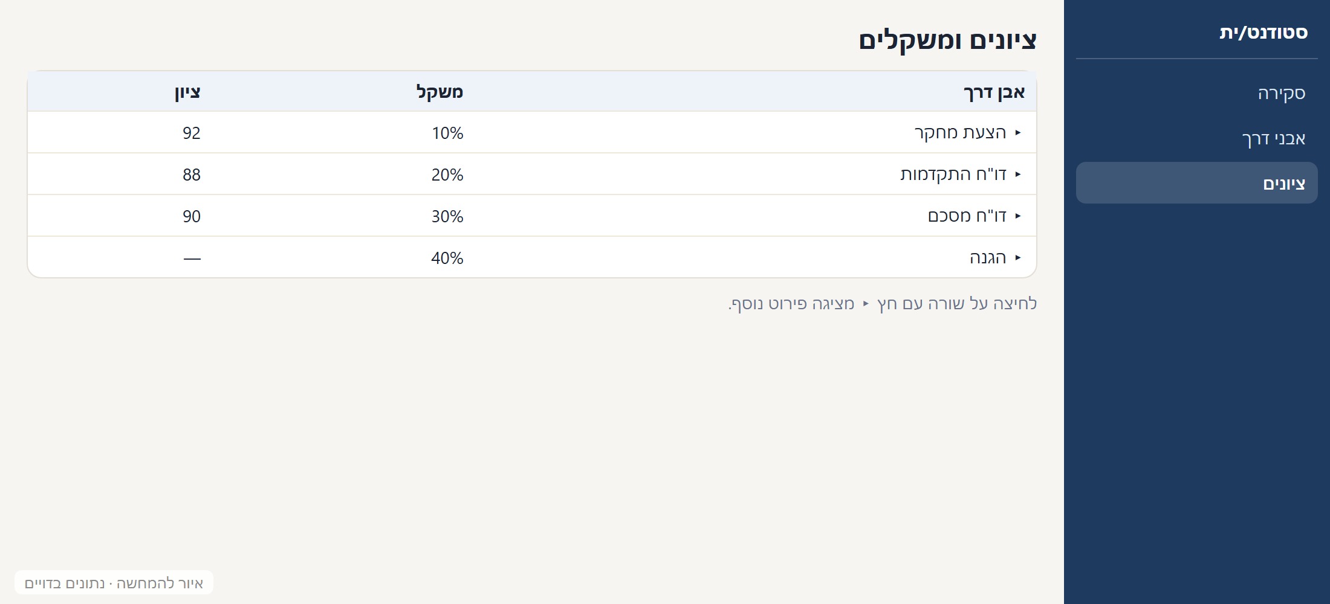
איור 19: לשונית הציונים של הסטודנט/ית (איור להמחשה)

מי עושה מה בכל שלב
שלב | מי פועל/ת | מי ממתין/ה
הרשמה ומסלול | סטודנט/ית, ולפעמים רכז/ת או ראש תוכנית | אין
מועמדות ושיבוץ | סטודנט/ית מגיש/ה, מנחה מחליט/ה | סטודנט/ית ממתין/ה למנחה
אבני דרך | סטודנט/ית, מנחה, גורם מאשר | כל שלב ממתין לקודמו
בוחנים | מנחה, רכז/ת, ולפי התבנית גם חותם/ת נוסף/ת | הבוחנים מקבלים הזמנה אחרי האישור
מועד הגנה | בוחנים, ואז רכז/ת או רכזת אדמיניסטרטיבית | סטודנט/ית מקבל/ת עדכון
ציון סופי | מנחה, בוחנים, גורם חותם | המעבר למכלול ממתין לחתימה

מה קורה כשמשהו חורג מהמסלול
מצב | מה עושים | מי מטפל/ת
הגשה לא תקינה | דוחים עם סיבה, והסטודנט/ית מגיש/ה גרסה מתוקנת | הגורם המאשר
צריך לדחות מועד | מגישים בקשה חריגה עם נימוק | מבקש/ת: מנחה או רכז/ת. מאשר/ת: ראש תוכנית או ראש מנהל פקולטה
מילואים, מחלה או חופשת לידה | מקפיאים את שעון המועדים | רכז/ת, רכזת אדמיניסטרטיבית, ראש מנהל פקולטה או ראש תוכנית
מעבר בין פרויקט לתזה | משנים מסלול | אותם בעלי תפקידים
ניגוד עניינים בוועדה | מחליפים את חבר הוועדה | רכזת אדמיניסטרטיבית
אבן דרך תקועה | שולחים תזכורת לגורם המעכב | רכזת אדמיניסטרטיבית, ראש תוכנית או ראש בית הספר למוסמכים
פרויקט נפתח בטעות | המנחה מבקש/ת מחיקה, והפרויקט עובר לארכיון וניתן לשחזור | רכז/ת
טעות בציון שאושר | הגורם החותם פותח את הציון לתיקון עם סיבה | הגורם החותם

6. למי פונים
הנושא | פונים אל
שאלה על הגשה או מועד | המנחה או רכז/ת הפקולטה
בעיית כניסה של סטודנט/ית | הרכזת האדמיניסטרטיבית או מנהל/ת המערכת
חשבון סגל: תפקיד או פקולטה | ראש מנהל הפקולטה, ובחשבון הנהלה מנהל/ת המערכת
חשבון נעול או בעיה באימות דו-שלבי | מנהל/ת המערכת
זכאות לתזה | רכז/ת הפקולטה או ראש התוכנית
שינוי בשלבי התהליך | רכז/ת הפקולטה, ראש התוכנית או ראש מנהל הפקולטה
תקלה במערכת | מנהל/ת המערכת

